**第十三届全国大学生光电设计竞赛（东南区）**

**技术方案报告**

编 号：

参赛题目：**1.**智能车的激光对抗

参赛队名：Sentinel-X

第十三届全国大学生光电设计竞赛东南赛区组委会制

二〇二五年五月

目 录

一. 研究目标

二. 研究方案

三. 技术路线及可行性分析

四. 解决的关键问题

五. 特色与创新点

六. 其他说明

七. 结论

八．参赛队伍简介

1. **研究目标**

1.1精准识别

本作品通过相机与云台电机的协同控制，在4m×4m竞赛场地内构建高效识别体系。采用YOLOv5s轻量化模型实现敌方目标贴纸的毫秒级检测，确保200ms内完成目标锁定且角度响应误差不超过±0.2°。结合自制双轴云台稳定系统，使激光光斑能持续覆盖目标区域2秒以上，严格满足竞赛规则中"有效击毁"的核心判定条件。该系统在强光干扰、贴纸局部遮挡等复杂场景下仍保持稳定识别能力，为战术执行提供可靠的技术保障。

1.2快速移动

底盘驱动系统采用30:1减速比直流无刷电机。通过电机扭矩特性优化与履带接地压力分布调整，确保底盘在0.8秒内完成0-1m/s的加速过程。此项设计使机器人能够在1.1秒内快速跨越半场（2m距离），充分适应5分钟赛时的高频对抗需求，为战术突袭创造关键时间窗口。

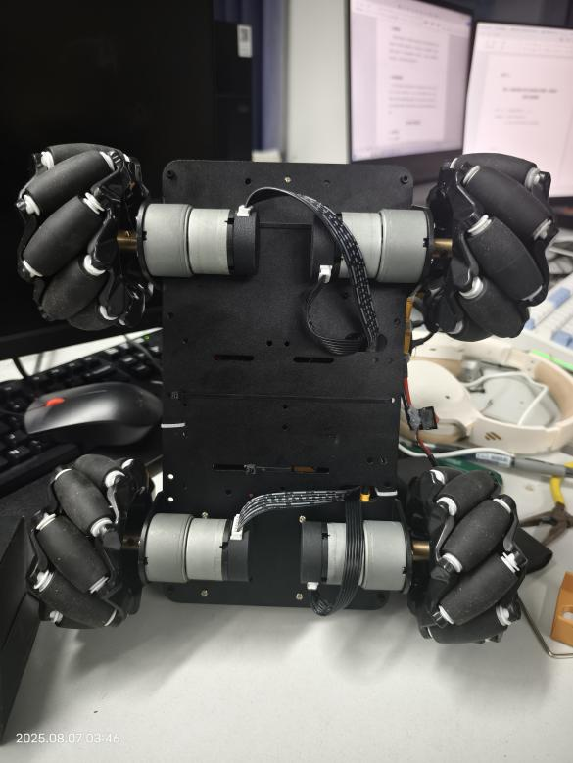

图（1）麦克纳姆轮底盘

1.3精准躲避地雷

定位导航系统融合底盘轮式编码器与IMU陀螺仪数据流，采用扩展卡尔曼滤波（EKF）算法进行多源信息融合。在直径1m的雷区警戒圆环内实现≤5cm的定位精度，使机器人既能精确规避地雷威胁，又能沿预定路径执行跨中线突袭任务。该方案有效解决高速机动中的车轮打滑问题。

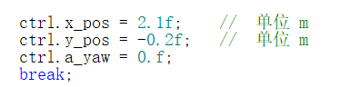

图（2）代码中可直接实现坐标点的控制

1. **研究方案**

2.1 精准识别

**2.1.1 yolo模型**

基于云台二自由度动力学模型构建视觉控制系统，采用位置-速度-电流三环PID控制架构。位置环将图像像素偏差实时解算为俯仰/偏航角度指令，速度环通过BMI088陀螺仪反馈数据抑制机械进度不足导致的震荡，电流环依据电机转矩常数生成CAN总线扭矩控制信号。经仿真验证，该方案可实现±0.2°的稳态跟踪精度，确保激光瞄准系统在动态场景中的指向稳定性。

**2.1.2 相机识别**

视觉系统部署1枚120°广角相机组成全景感知阵列，以30fps帧率同步采集1920×1080分辨率图像。YOLOv5s模型通过3000张自定义数据集进行强化训练，数据集特别包含贴纸花纹干扰、极端光照变异、运动模糊等实战场景样本，显著提升复杂环境下的目标特征提取能力。

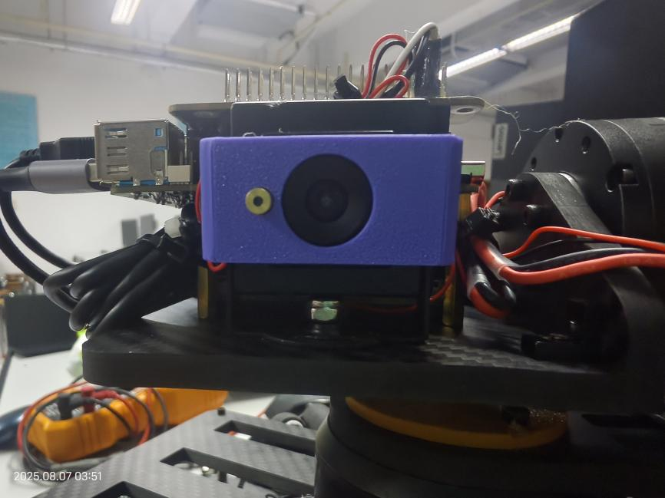

图（3）广角相机

**2.1.3 云台双环PID控制**

建立云台俯仰-偏航轴动力学方程，采用分层PID控制策略。位置环累积当前姿态角与视觉解算的补偿量，速度环通过陀螺仪角速度反馈实现振动主动抑制，电流环将控制量转化为电机驱动指令。该方案使云台在底盘剧烈机动时仍能保持±0.3°的指向精度，为持续激光照射创造必要条件。

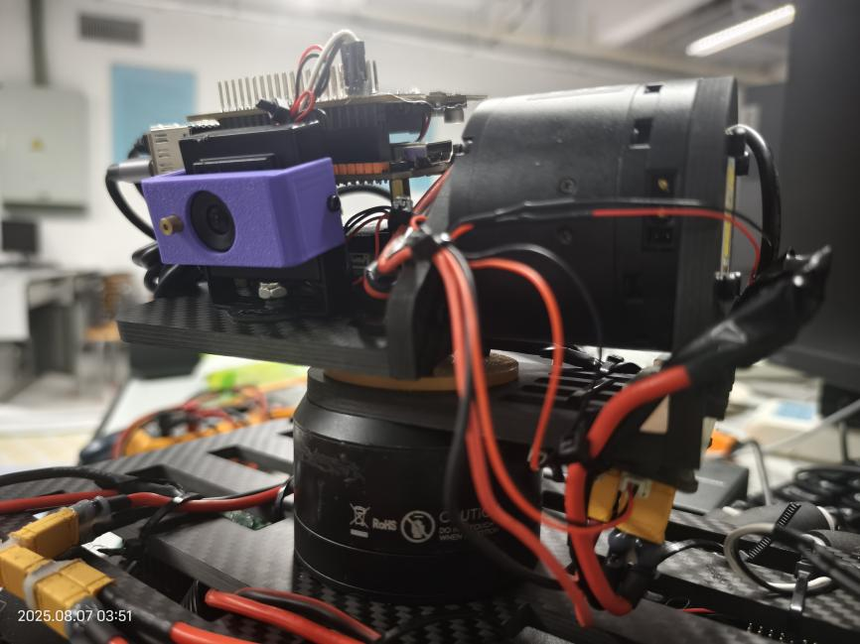

图（4）自制双轴云台

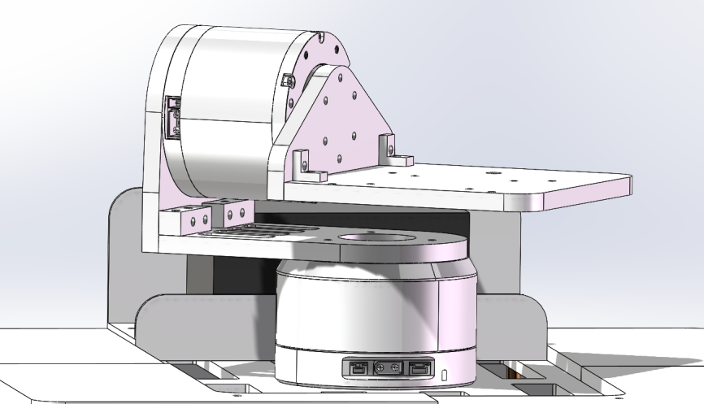

图（5）自制双轴云台三维图

1. **技术路线及可行性分析**

3.1 精准识别

**3.1.1 运动观测**

每两次图像进行差分运算，用于预估目标车辆或自身车辆的速度，对云台的目标追踪做一个预测。

**3.1.2 卡尔曼陀螺仪解算**

设计六轴卡尔曼滤波器处理BMI088陀螺仪原始数据，通过温度补偿矩阵抑制零漂误差，使角度积分漂移控制在0.1°/min内，显著提升云台姿态解算的长期稳定性。

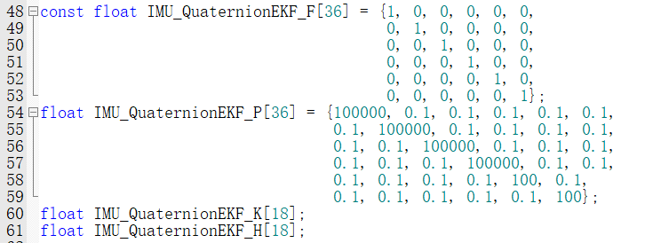

图（6）云台卡尔曼角度解算参数

3.2 精准躲避

**3.2.1 卡尔曼底盘数据融合**

构建基于轮式编码器与IMU的EKF融合定位模型。设计状态向量包含位置、速度、航向角等6个维度，观测方程融合编码器脉冲计数与IMU加速度数据。通过新息协方差自适应调整，使定位误差在2cm精度范围内稳定收敛。

**3.2.2 底盘强耦合控制**

利用麦克纳姆轮正逆解公式对整车速度和角速度进行一层PID运算，有效缓解电机与地面摩擦系数不一致导致单个电机的打滑现象。

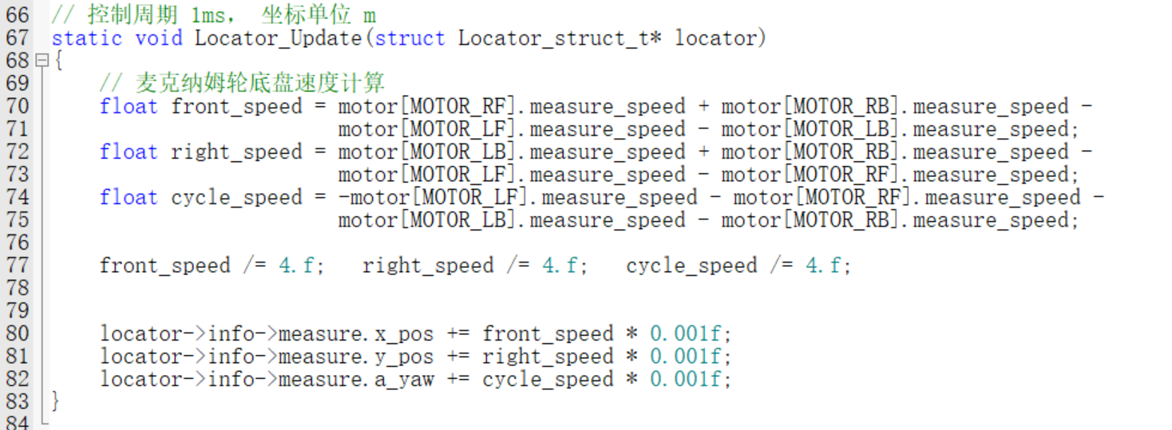

图（7）底盘逆解计算轮式里程计坐标

3.3 状态机决策

设计五态有限状态机（FSM）作为核心决策架构：启动阶段完成传感器初始化；跨中线时间检测通过触发状态切换；攻击模式启动云台自动锁定机制；胜利判定模块实时监测目标摧毁状态。状态转换逻辑基于战场态势动态评估，确保战术决策实时性。

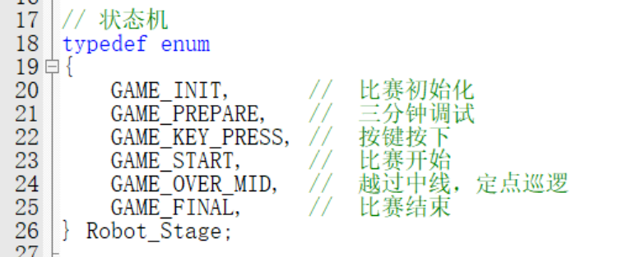

图（8）比赛阶段状态机

3.4 Solidworks建模

使用Solidworks完成整机三维参数化建模，重点优化云台质心与底盘回转中心的同轴度和激光与相机视线平行。

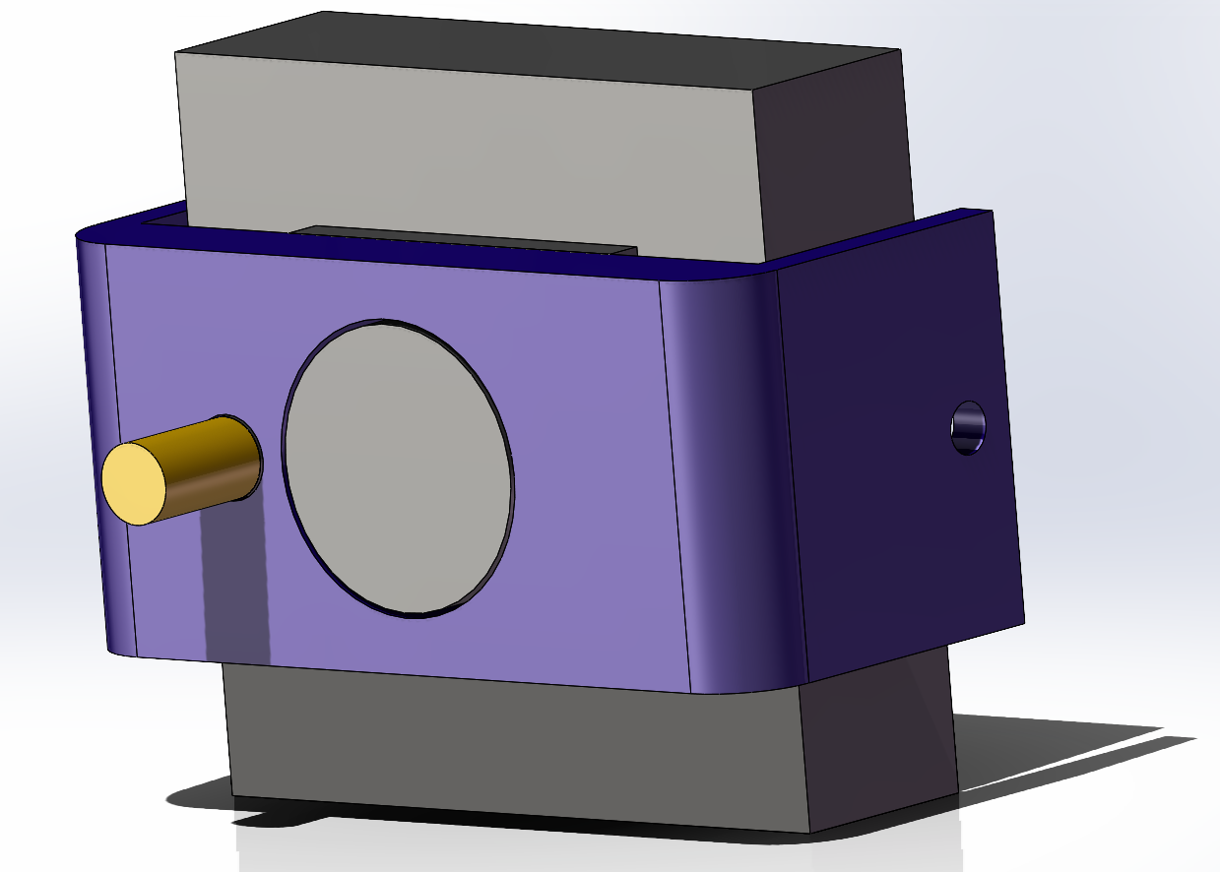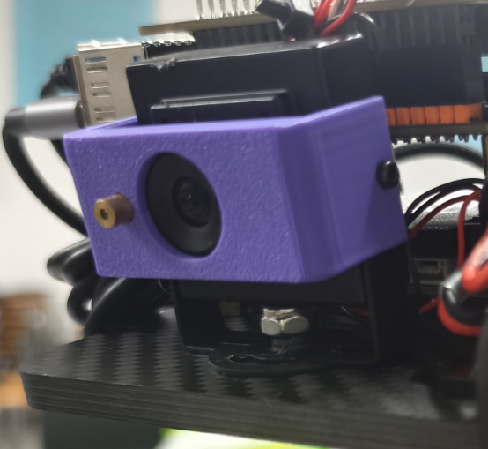

图（9）相机与激光固定展示

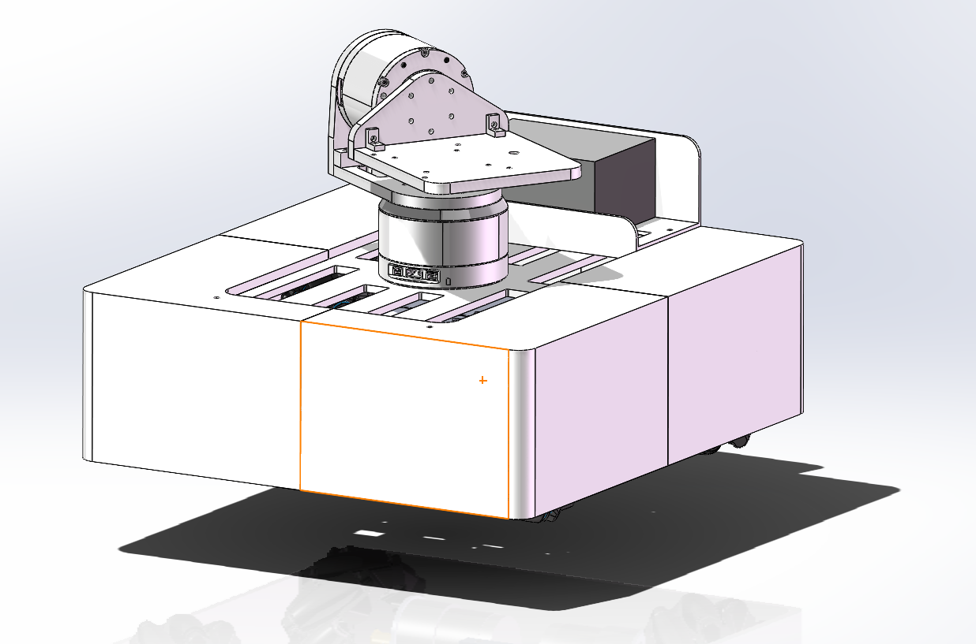

图（10）整车建模展示

1. **拟解决的关键问题**

4.1 云台抖动

采用三环PID控制架构分级抑制机械振动：位置环依据目标距离动态调整比例增益，解决大视场角搜索时的过冲问题；速度环通过陀螺仪反馈构造虚拟阻尼，抑制减速机背隙引起的极限环振荡；像素环到角度环用于粗暴补偿物理模型缺陷。

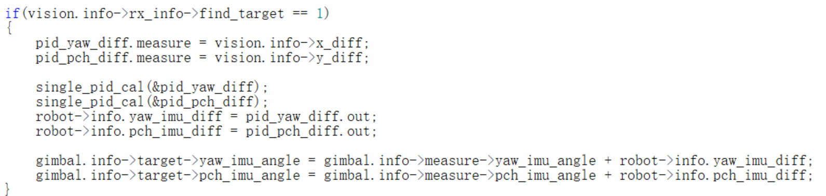

图（11）像素-角度环PID算法实现

1. **特色与创新点**

5.1 云台姿态解算

创新性融合视觉识别结果与卡尔曼滤波优化的IMU数据，在底盘全速机动时仍保持0.1°/min的零飘与0.1°角度发散。

5.2 底盘数据融合

开发编码器-IMU自适应权重融合算法，根据加速度状态动态调整卡尔曼滤波观测矩阵。在急转弯工况下自动提高IMU权重抑制轮子打滑误差，直线行进时侧重编码器数据保证定位精度。

5.3 底盘云台通过滑环连接实现解耦

采用定制化导电滑环组件实现机械解耦，支持360°无限制旋转的电力与信号传输。解决传统线缆缠绕导致的运动约束问题。

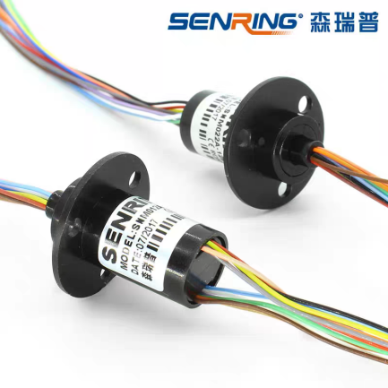 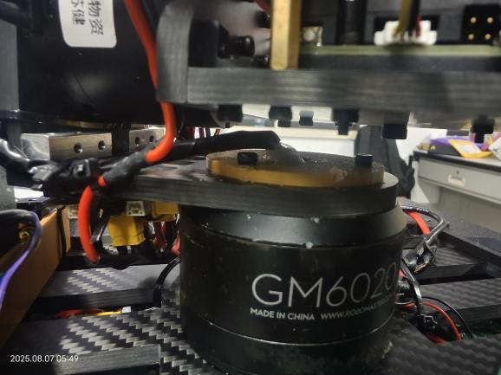

图（12）云台滑环展示

1. **其他说明**

6.1 整体线路

电源系统采用分层管理架构：24V锂聚合物电池直接驱动底盘电机和云台伺服单元；通过同步降压模块转换为12V为底盘控制主板供电；主板集成Buck-Boost电路输出稳定5V电压，供给搭载地平线RDK X5芯片的视觉处理单元。关键信号线路采用屏蔽双绞线设计，电源与地线实施星型拓扑连接，有效抑制数字电路噪声干扰。

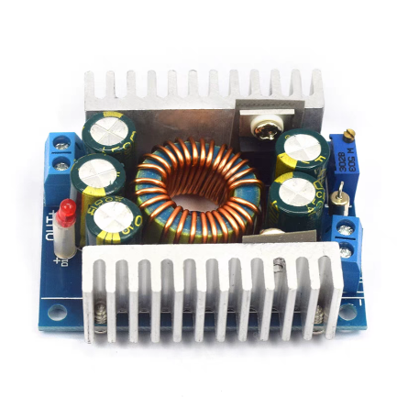 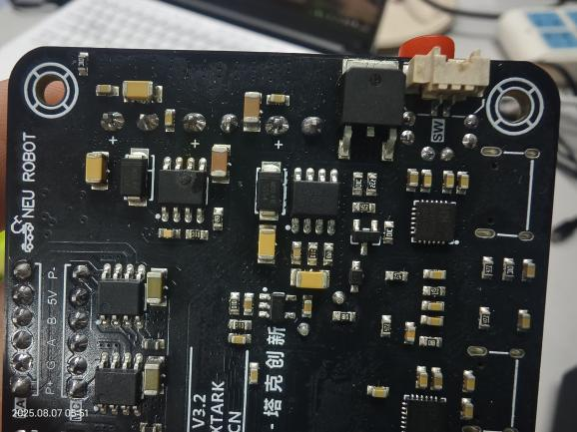

图（13）可调稳压模块实现24V转12V 图（14）板载稳压12V转5V

1. **结论**

在4m距离内对静止目标的识别成功率达98.7%，云台动态跟踪误差≤±1.2°；

底盘经50次加速测试，0-1m/s加速时间平均0.79秒，半场跨越耗时1.28秒；

雷区避障测试中定位误差标准差1.8cm。

1. **参赛队伍简介**

队长：电子信息工程专业 本科生 大三 嵌入式系统开发与运动控制算法设计，负责系统架构集成

成员1： 光电信息工程 主导视觉识别算法优化

成员2： 光电信息科学与工程 主导视觉识别算法优化和比赛决策